ثانوية ابي القاسم الزهراوي افلو الفرض الأول في العلوم الفيزيائية 3 ت ع 1
2011/2012
التمرين الاول

لدراسة التحول الكيميائي بين معدن المغنزبوم ${\text{Mg}}_{\left(S\right)}$ و محلول حمض كلور الماء ( H⁺_{(aq)} + Cl⁻_{(aq)} ) وضعنا في اللحظة t = 0 كتلة m = 0.257 g من المغنزبوم في حوجلة و أضفنا لها حجما V = 80 mL من محلول حمض كلور الماء تركيزه المولي C = 0.5mol/L ، و لمتابعة تطور التفاعل الكيميائي الحادث قمنا بقياس حجم غاز ثنائي الهيدروجين المنطلق V(_{H2)} في الشروط التجريبية حيث الحجم المولي V_{M} = 25 L / mol فتحصلنا على الجدول التالي
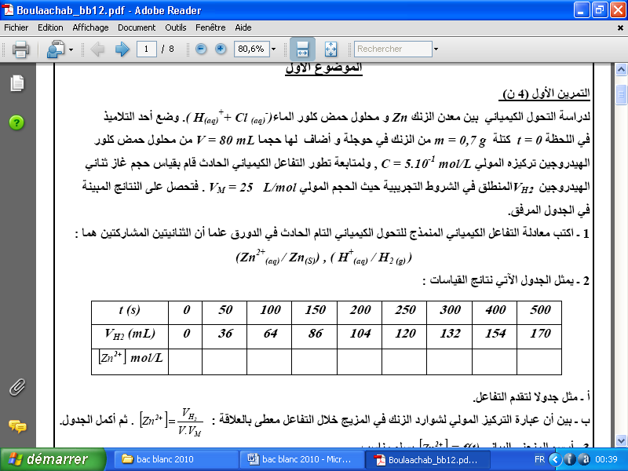
[Mg²⁺]
m mol/L[Mg²⁺]
1 – عرف المؤكسد والمرجع
2 – أكتب معادلة التفاعل الكيميائي الحادث بين الثنائيتين : ( ${H^{+_{\left(\text{aq}\right)}}}/{H_{2\left(g\right)}}$ ) ، (${{\text{Mg}}^{{2+}_{\left(\text{aq}\right)}}}/{{\text{Mg}}_{\left(s\right)}}$)
3 – مثل جدولا لتقدم التفاعل .
4 – حدد المتفاعل المحد و قيمة التقدم الأعظمي للتفاعل .
5 – أ - أوجد عبارة تركيز شوارد المغنزبوم [Mg²⁺] في المزيج التفاعلي بدلالة : V(H₂) ; V_{M} ; V
ب – أكمل الجدول
6 – أرسم المنحنى البياني : f ( t ) = [Mg²⁺] باستعمال سلم رسم مناسب .
7 – استنتج من البيان :
أ / زمن نصف التفاعل t_{½} .
ب / سرعة تشكل ثنائي الهيدروجين عند اللحظتين t₁ = 0 t₂ = 100s ثم لحظة بلوغ التفاعل نهايته
ج – استنج التركيب المولي للمزيج عند بلوغ التفاعل نهايته وعند t_{½} يعطى : $M_{\text{Mg}}=\text{24}g/{\text{mol}}$
التمرين الثاني
إن أنوية الكوبالت ${}_{\text{27}}^{\text{60}}{}\text{Co}$ أنوية مشعة تصد ر الجسيمات $β^{−}$.
1. أ) عرف النواة المشعة . ب) ماهي مكونات نواة الكوبالت ${}_{\text{27}}^{\text{60}}{}\text{Co}$؟ ج) ماهي طبيعة الجسيمات $β^{−}$وما الياتها ؟
د) أكتب معادلة تفكك الكوبالت $\text{60}$ ؟ ه) هل النواة الابن ناتجة من نظائر الكوبالت $\text{60}$؟ علل .
يعطى :
$$\text{Mn}$$ | $$\text{Fe}$$ | $$\text{Ni}$$ | $$\text{Co}$$ | $$X$$
$$\text{25}$$ | $$\text{26}$$ | $$\text{28}$$ |  | $$Z$$

2. يحدد بواسطة عداد جيجر, عدد التفككات الحادثة لعينة من الكوبالت$\text{60}$ كتلتها $m_{0}$ خلال وحدة الزمن ، فيقاس
بالتالي نشاطها الإشعاعي $A_{\left(t\right)}$. باستخدام برنامج مناسب تم رسم البيان $\text{ln}A=f\left(t\right)$
- أكتب عبارة النشاط الإشعاعي $A_{\left(t\right)}$ بدلالة $A_{0}$ ، $λ$ ، $t$ .
- أكتب العبارة الحرفية للكتلة $m_{0}$ بدلالة $A_{0}$ ، $λ$ ، $M\left(\text{Co}\right)$ , $N_{A}$
ج) بالاعتماد على البيان :
1ــ أحسب ثابت النشاط الإشعاعي $λ$ بـ ${\text{ans}}^{−1}$ .
2 ــ أحسب $m_{0}$ .
3 ــ ماهو زمن نصف العمر $t_{1/2}$ للكوبالت ؟ بين أنه يمكن كتابة قانون التناقص الاشعاعي بالشكل 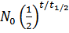 = N.
يعطى : $M\left(\text{Co}\right)=\text{60}g\text{.}{\text{mol}}^{−1}$ ، $N_{A}=6\text{.}\text{02}\text{.}{\text{10}}^{\text{23}}$
0
2
1
3
4
5
6
7
8
9
10
11

بالتوفيق الاستاذ بوسالمي

